岡山県立岡山東支援学校
給食だより
食の指導係
令和４年５月３１日

山々の木が芽吹き、さわやかな風を感じる季節となりました。５月２８日（土）には、運動会を予定しています。精一杯力を発揮するためには、水分をしっかり摂ることや、食事や睡眠など規則正しい生活を送ることが大切です。

たんけんたい
Ｂ部門小学部２年生が校内を探検する中で、給食室を見学しました。初めて会う栄養教諭に恥ずかしがる児童や普段見ることのない給食室に興味津々な児童など、個性豊かな表情を見せてくれました。そして、「こんにちは。」「２年生になりました。頑張ります。」と、大きな声であいさつをしてくれました。元気いっぱいの児童に、思わず笑顔になりました。
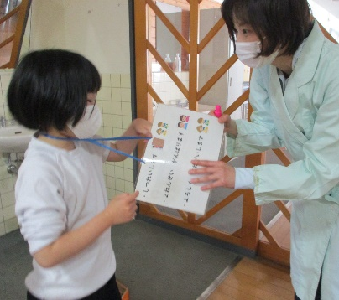
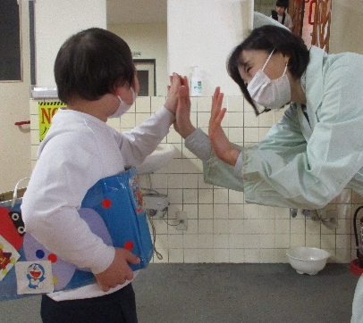
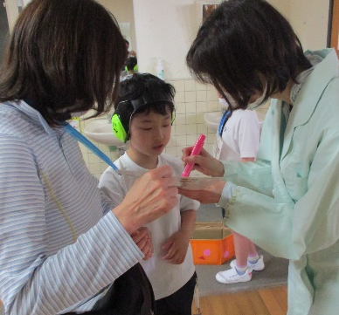

いつもありがとう
B部門高等部のクリーン班の生徒が、毎週金曜日の作業学習の時間に食堂を清掃してくれています。食堂清掃は、床面積が広く、机や椅子がたくさんあり、とても大変な作業です。１４名の生徒が、モップがけや布巾での机ふきなどの作業内容を分担し、手際よく作業をしています。みんなが気持ちよく食べることができ、大変ありがたいと感じています。
